Ημερίδα: Σχεδιαστική Σκέψη στη Μάθηση
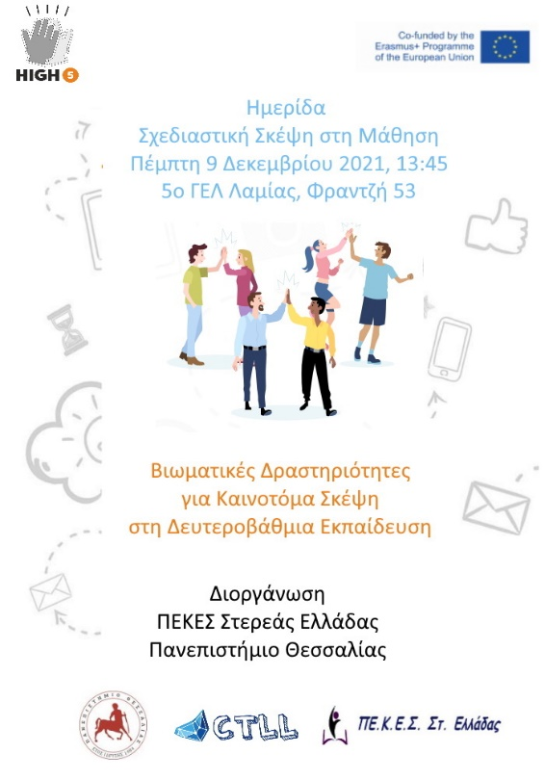
Το ΠΕΚΕΣ Στερεάς Ελλάδας και η Ομάδα Δημιουργικών Τεχνολογιών Μάθησης (http://ctll.e-ce.uth.gr) του Τμήματος Ηλεκτρολόγων Μηχανικών και Μηχανικών Υπολογιστών του Πανεπιστημίου Θεσσαλίας (THMMY) διοργανώνουν ημερίδα με τίτλο «Σχεδιαστική Σκέψη στη Μάθηση». Η ημερίδα θα πραγματοποιηθεί στο 5o ΓΕΛ Λαμίας, Φραντζή 53, την Πέμπτη 9 Δεκεμβρίου 2021 από τις 14.00 μέχρι τις 17.00. Οι εγγραφές θα ξεκινήσουν στις 13.45. Η ημερίδα απευθύνεται σε διδάσκοντες δευτεροβάθμιας και τριτοβάθμιας εκπαίδευσης.
Το ακροατήριο θα έχει την ευκαιρία να συμμετέχει σε βιωματικές δραστηριότητες που εφαρμόζουν στην πράξη τη σχεδιαστική σκέψη, μια βαθιά ανθρωποκεντρική μεθοδολογία που στοχεύει στο σχεδιασμό καινοτόμων λύσεων σε προβλήματα της βιομηχανίας και της κοινωνίας, χτίζοντας δεξιότητες για την εφαρμογή της μεθόδου σε διαδικασίες μάθησης. Η σχεδιαστική σκέψη εισάγει διαδικασίες ενσυναίσθησης για την καλύτερη κατανόηση ενός προβλήματος και των πραγματικών διαστάσεων του καθώς και των αναγκών και συναισθημάτων των χρηστών, κάνοντας δυνατό το σχεδιασμό λύσεων μέσω καταιγισμού ιδεών σε ομάδες σε δύσκολα προβλήματα ακόμη και αν αυτές δεν είναι προφανείς με την πρώτη ματιά. Στο τέλος της εκδήλωσης θα δωθεί βεβαίωση συμμετοχής.
Η ημερίδα διοργανώνεται στα πλαίσια του ερευνητικού σχεδίου High5: Transdisciplinary Methodology for Integrated Design in Higher Education (http://high5project.eu) που χρηματοδοτείται απο πρόγραμμα Erasmus+ της Ευρωπαϊκής Επιτροπής. Εκτός από το Πανεπιστήμιο Θεσσαλίας στο έργο συμμετέχουν εκπαιδευτικοί οργανισμοί από την Πολωνία, την Πορτογαλία, τη Βουλγαρία, και την Εσθονία. Επιστημονικά υπεύθυνος του έργου είναι ο Ομ. Καθ. του ΤΗΜΜΥ κ. Ηλίας Χούστης ενώ οργανωτικά υπεύθυνη του έργου είναι το μέλος ΕΔΙΠ του τμήματος κ. Χαρίκλεια Τσαλαπάτα. Την εκδήλωση θα χαιρετίσουν ο κ. Χρίστος Μαρκαντώνης, Οργανωτικός Συντονιστής ΠΕΚΕΣ Στερεάς Ελλάδας και η κ. Ελένη Παπαντωνίου, ΣΕΕ ΠΕ02, ΠΕΚΕΣ Στερεάς Ελλάδας.

